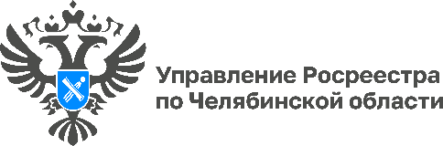
23.01.2024

Средства МСК можно направить на реконструкцию дома блокированной застройки

Управление Росреестра по Челябинской области информирует об изменениях законодательства, в соответствии с которым часть средств материнского капитала разрешено направлять на реконструкцию жилого дома блокированной застройки.

Федеральный закон от 25.12.2023 682-ФЗ «О внесении изменений в статью 10 Федерального закона «О дополнительных мерах государственной поддержки семей, имеющих детей» вступил в силу 5 января 2024 года.
Теперь, согласно внесенным изменениям, средства в сумме, не превышающей 50% размера средств материнского (семейного) капитала, могут быть выданы владельцу сертификата на строительство (реконструкцию) объекта индивидуального жилищного строительства, а также и на реконструкцию дома блокированной застройки на основании сведений, указанных в части 1.1 статьи 10 Закона:
1) сведений о зарегистрированном в Едином государственном реестре недвижимости (далее – ЕГРН) и принадлежащем лицу, получившему сертификат, или его супругу (супруге) праве собственности, постоянного (бессрочного) пользования, пожизненного наследуемого владения, аренды либо безвозмездного пользования в отношении земельного участка, который предназначен для блокированной жилой застройки и на котором осуществляется реконструкция дома блокированной застройки;
2) копии разрешения на строительство дома блокированной застройки, в отношении которого планируется проведение реконструкции, выданного лицу, получившему сертификат, или его супругу (супруге);
3) сведений о зарегистрированном в ЕГРН праве лица, получившего сертификат, или его супруга (супруги) на дом блокированной застройки в случае его реконструкции.

#РосреестрЧелябинск #МСК #ДомБлокированнойЗастройки #ЕГРН

Материал подготовлен пресс-службой Росреестра и Роскадастра по Челябинской области

